Баскетбол,
или польза
оранжевого мяча
Физическое воспитание является одним из основополагающих компонентов развития современного дошкольника. Именно в дошкольном возрасте закладываются основы физического развития, двигательные навыки, представления о здоровом образе жизни.
Освоение элементов спортивных игр у дошкольников составляет основу для дальнейших занятий спортом. Каждый родитель хочет, чтобы его ребёнок был здоровым, ловким, спортивным, уверенным в себе и сообразительным. Всё это могут дать занятия баскетболом.
Ведь баскетбол – это командная игра и успех всей игры зависит от сыгранности и способности игроков понимать друг друга, взаимодействовать между собой.
Когда Ваш юный спортсмен играет в команде, то он учится общаться, входить в положение других людей, и проявлять эмпатию.
Эта игра помогает держать организм в тонусе и придает ему жизненных сил и энергии.
Баскетбол учит мозг принимать решения мгновенно. Здесь ребенка с малых лет учат быть тактиком, аналитиком и прогнозистом.
Для данной игры характерны разнообразные движения; ходьба, бег, остановки, повороты, прыжки, ловля, броски и ведение мяча.
Такие разнообразные движения способствуют улучшению обмена веществ, деятельности всех систем организма, формируют координацию.
Игра развивает не только руки или ноги — он требует большой выносливости и действует на все группы мышц, укрепляя вместе с тем нервную, сердечно-сосудистую и дыхательную систему вашего ребёнка. В данном виде спорта одинаково задействованы все конечности.
А ещё баскетбол более равномерно нагружает все мышцы, одинаково активно задействует ноги, руки, плечи и спину. Занятия помогают формировать смелость, решительность, уверенность в себе.
Баскетбол, как средство физического воспитания, нашел широкое применение в различных звеньях физкультурного движения.
Игра с мячом – это своеобразная комплексная гимнастика. Дети упражняются не только в бросании и ловле мяча, забрасывании его в корзину, метании на дальность и в цель, но также в ходьбе, беге, прыжках. Выполняются движения в постоянно изменяющейся обстановке.
Это способствует формированию у детей дошкольного возраста умений самостоятельно применять движения в зависимости от условий игры.
У детей ещё слабо развита способность к точным движениям, поэтому любые действия с мячом оказывают положительное влияние на развитие этого качества.
Упражнения с мячами развивают не только мелкие мышцы обеих рук, но и увеличивают подвижность суставов пальцев и кисти, что очень важно для дошкольников, готовящихся к школе.
Игра в баскетбол создаёт благоприятные условия воспитания нравственно-волевых черт детей и благотворно влияет на психическое развитие, а также способствует развитию таких психических процессов, как - восприятие, внимание, память, мышление.
Баскетбол, именно та игра, которая подходит и гиперактивным и застенчивым детям. Игра позволяет ребёнку не только выпустить накопившуюся энергию, но и разделить сильные эмоции, будь то победа или поражение, со своей командой, чувствовать единение с другими детьми.
Умение принимать поражения, добиваться целей и контролировать себя очень пригодятся ребенку в обычной жизни.

Успехов Вашим маленьким спортсменам!

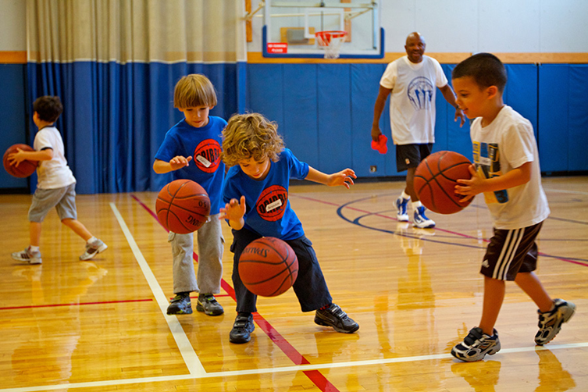
Сельцова Юлия Сергеевна,
воспитатель МАДОУ д/с № 101 г. Тюмени

